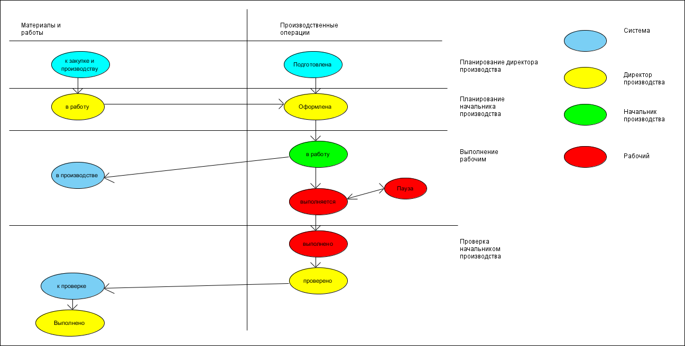

При переходе Материалов и работ в статус «к закупке и производству» (ORDER_PRODUCT_ZAKUP) рассчитать поля: Расчетный срок выполнения работы (дн.) ( ORDER_PRODUCT. PLAN_ALL_TIME),
при переходе Производственных операций на статус «Подготовлена» (PROD_OPERATION_PREPARED) рассчитать поля: Срок выполнения работы (план) ( PROD_OPERATION. FINISH_PLAN)

Подготовка к производству:

1) Формирование экрана 1 из ИО Материалы и работы (статусы: к закупке и производству, в работу)
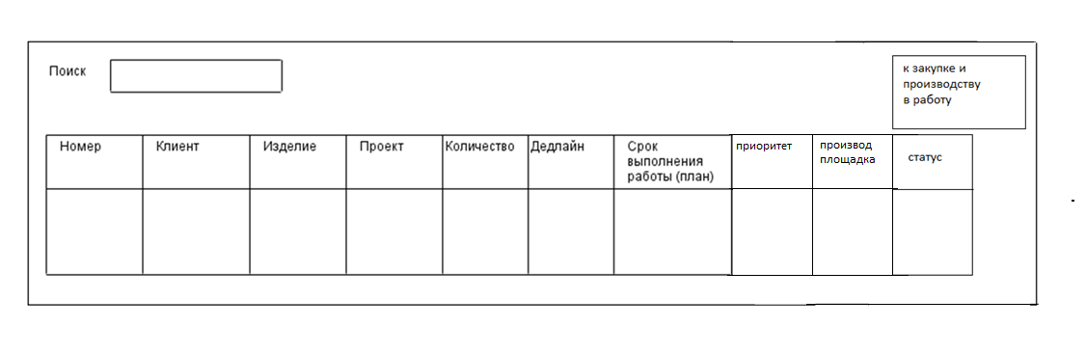

Номер | Клиент | Изделие | Проект | Количество | Дедлайн | Расчетный срок выполнения работы (дн.) | Приоритет | Производственная площадка | Статус
ORDER_PRODUCT. NUM_WORK | ORDER_PRODUCT-BREF-APPLY/ APPLY .APPLY-REF-CLIENT/ CLIENT.NAME | ORDER_PRODUCT.PRODUCT_NAME | ORDER_PRODUCT-BREF-APPLY/ APPLY. KEY_WORD | ORDER_PRODUCT.COUNT_PRODUCT | ORDER_PRODUCT. DATE_OTGR | ORDER_PRODUCT. PLAN_ALL_TIME | ORDER_PRODUCT. PRIORITY | ORDER_PRODUCT. ORDER_PRODUCT-REF-WORKSHOP | Ставится исходя из названия статуса, в котором находится объект

2) Контекстный поиск должен осуществляться по полям: номер, клиент, изделие, проект.
3) В заголовке поля «статус» должен быть фильтр. Пользователь может вывести на экран ИО «Материалы и работы» в статусах «к закупке и производству», «в работу».
4) При нажатии на строку с ИО Материалы и работы, открыть Экран 2 из ИО «Производственная операция» (статусы: подготовлена, оформлена)
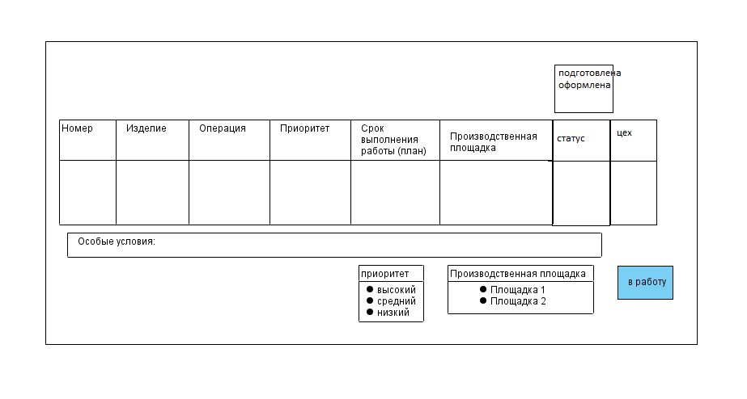

Номер | Операция | Изделие | Приоритет | Срок выполнения работы (план) | Производственная площадка | Цех | Статус
 | PROD_OPERATION. PROD_OPERATION-REF-PROD_PROCESS/ PROD_PROCESS. NAME | PROD_OPERATION-BREF-ORDER_PRODUCT .ORDER_PRODUCT.PRODUCT_NAME | PROD_OPERATION-BREF-ORDER_PRODUCT /ORDER_PRODUCT. PRIORITY | PROD_OPERATION. FINISH_PLAN | PROD_OPERATION-BREF-ORDER_PRODUCT/ ORDER_PRODUCT. ORDER_PRODUCT-REF-WORKSHOP | PROD_OPERATION. PROD_OPERATION-REF-WORKSHOP_CHILD | Ставиться исходя из названия статуса, в котором находится объект
5) При выборе производственной площадки, у всех Производственных операций производственная площадка = этой площадке.
6) При выборе приоритета, у всех Производственных операций приоритет = этому приоритету
7) При нажатии на кнопку «в работу», перевести данное ИО Материалы и работы в статус «в работу». Если работа уже находится в статусе «в работу», то нажатие на кнопку должно быть недоступно.
8) В заголовке поля «статус» должен быть фильтр. Пользователь может вывести на экран ИО «Производственные операции» в статусах «подготовлена», «оформлена».

9) При нажатии на строку, открыть наряд 1, который также сделан из ИО Производственная операция (статусы: оформлена, подготовлена):
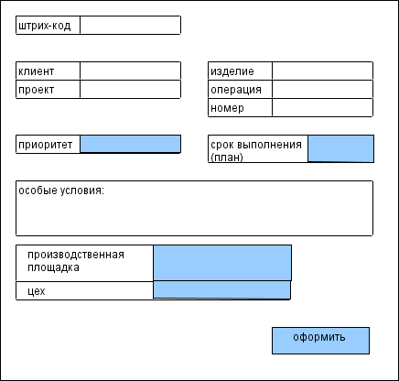
Поля = полям в экране 2.
- Должны быть доступны для редактирования поля: приоритет, срок выполнения (план), производственная площадка, цех. Поля должны поменяться/появиться на Экране 2
- Если у большинства операций (>=1/2) поменялся приоритет или поменялась производственная площадка, то поменять эти поля на экране со списком работ (Экран 2), задать то поле, которое у большинства
- При нажатии на кнопку «оформить» на окне наряда, перевести операцию в статус «оформлена». Если операция уже оформлена, то поле «производственная площадка» должно быть недоступно для редактирования, кнопка «оформить» недоступна для нажатия.

Планирование нарядов

1) Формирование экрана 3 из ИО Материалы и работы (статусы: в работу, в производство) Только ИО Материалы и работы данной производственной площадки.
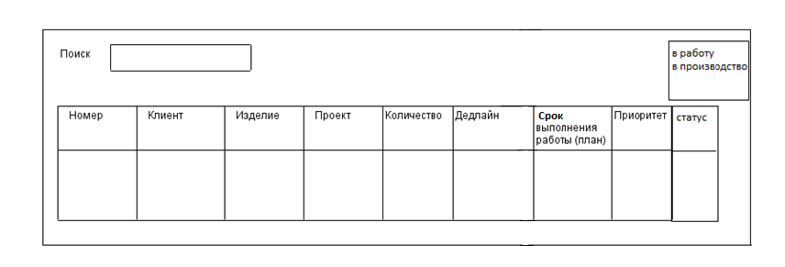

Номер | Клиент | Изделие | Проект | Количество | Дедлайн | Срок выполнения работы (план) | Приоритет | Статус
ORDER_PRODUCT. NUM_WORK | ORDER_PRODUCT-BREF-APPLY/ APPLY .APPLY-REF-CLIENT/ CLIENT.NAME | ORDER_PRODUCT.PRODUCT_NAME | ORDER_PRODUCT-BREF-APPLY/ APPLY. KEY_WORD | ORDER_PRODUCT.COUNT_PRODUCT | ORDER_PRODUCT. DATE_OTGR | ORDER_PRODUCT. DATE_PLAN_DONE | ORDER_PRODUCT. PRIORITY | Ставиться исходя из названия статуса, в котором находится объект

2) Контекстный поиск должен осуществляться по полям: номер, клиент, изделие, проект.
3) В заголовке поля «статус» должен быть фильтр. Пользователь может вывести на экран ИО «Материалы и работы» в статусах «в работу», «в производство».
4) При нажатии на строку, открыть Экран 4 из ИО «Производственная операция» (статусы: оформлена, напечатана)
Производственные операции только то, которые относятся к данной площадке
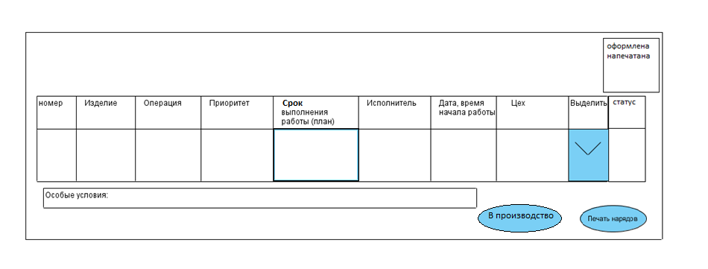

Номер | Изделие | Операция | Приоритет | Исполнитель | Дата, время начала работы | Срок выполнения работы (план) | Цех | Выделить | Статус
 | PROD_OPERATION-BREF-ORDER_PRODUCT .ORDER_PRODUCT.PRODUCT_NAME | PROD_OPERATION. PROD_OPERATION-REF-PROD_PROCESS/ PROD_PROCESS. NAME | PROD_OPERATION-BREF-ORDER_PRODUCT /ORDER_PRODUCT. PRIORITY | PROD_OPERATION .PROD_OPERATION-REF-EMPLOYEE | PROD_OPERATION .DATE_START_EMPLOYEE | PROD_OPERATION .DATE_FINISH_PLAN | PROD_OPERATION. PROD_OPERATION-REF-WORKSHOP_CHILD | кнопка | Ставиться исходя из названия статуса, в котором находится объект

5) В заголовке поля «статус» должен быть фильтр. Пользователь может вывести на экран ИО «Производственные операции» в статусах «оформлена», «напечатана».
6) При нажатии на каждой строке в поле «выделить», должна появляться галочка.
7) При нажатии на кнопку «в производство», ИО Материалы и работы должен перейти в статус «в производство», все выделенные операции в статус «в работу». Если все операции были в статусе «в работу», то не дать возможность нажать на кнопку.
8) При нажатии на кнопку «печать нарядов», должны напечататься наряды по выделенным операциям. Перевод Производственной операции в статус «напечатана».
9) При нажатии на строку, открыть наряд 2, который также сделан из ИО Производственная операция (статусы: оформлена, напечатана):
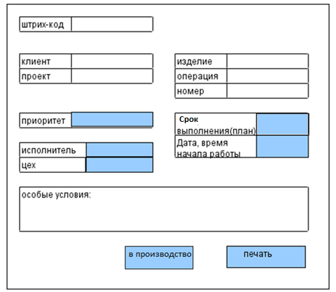

Поля = полям в экране 4.
10) Должны быть доступны для редактирования поля: «приоритет», «исполнитель», «цех», «срок выполнения (план)», «дата, время начала работы». При изменении значения полей, они должны меняться также на экране 4.
11) Если у большинства операций (>=1/2) поменялся приоритет, то поменять эти поля на экране со списком работ по тот же приоритет (экран 4).
12) При нажатии на кнопку «в производство» перевести операцию в статус «в работу». Если операция в статусе «в работу», то не дать возможность нажать на кнопку.
13) При нажатии на кнопку «печать», напечатать данный наряд. Перевод Производственной операции в статус «напечатана».

Алгоритмы выполнения работы

А) Начальник производства жмет на штрих-код в наряде, затем на штрих-код напротив фамилии рабочего. В системе автоматически заполняется поле «рабочий» в ИО Производственная операция и отображается на экране 4, а также наряде 2
Б) При начале работы, рабочий жмет на штрих код наряда, затем жмет на штрих-код «выполняется». Тогда Производственная операция переходит в статус «выполняется». Информация отображается галочкой на наряде 3
В) При необходимости паузы, рабочий жмет на штрих код наряда, затем жмет на штрих-код «пауза». Тогда Производственная операция переходит в статус «пауза». Фиксация паузы на наряде 3
Г) При возобновлении работы, рабочий жмет на штрих код наряда, затем жмет на штрих-код «возобновление». Тогда Производственная операция переходит в статус «выполняется». Фиксация на наряде 3.
Д) При окончании работы, рабочий жмет на штрих код наряда, затем жмет на штрих-код «выполнена». Тогда Производственная операция переходит в статус «выполнена».

- Рассчитать поле Расчетная дата выполнения работы (ORDER_PRODUCT. DATE_PLAN_DONE) при переходе ИО Материалы и работы в статус «В производство».
Расчетная дата выполнения работы := Дата, время начала работы (первой операции, перешедшей в статус «выполняется») (ORDER_PRODUCT. ORDER_PRODUCT–REF-PROD_OPERATION/ PROD_OPERATION .DATE_START_EMPLOYEE) + Срок выполнения работы (план) (ORDER_PRODUCT. PLAN_ALL_TIME)
- Рассчитать значение поля Дата, время окончания работы (план) (PROD_OPERATION .DATE_FINISH_PLAN) при переходе ИО Производственная операция в статус «выполняется».
Дата, время окончания работы (план):= Дата, время начала работы (PROD_OPERATION .DATE_START_EMPLOYEE) + PROD_OPERATION .DATE_FINISH_PLAN

Обработка нарядов
1) Формирование Экрана 5 из ИО Материалы и работы (в статусе выполняется, пауза, выполнено, проверено), относящиеся только к данной Производственной площадке

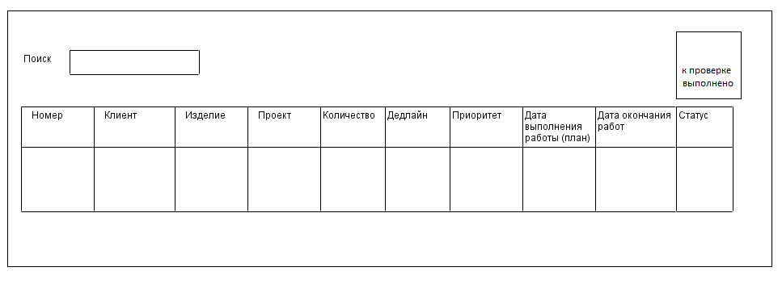

Номер | Клиент | Изделие | Проект | Количество | Дедлайн | Расчетная дата выполнения работы | Приоритет | Дата окончания работ | Статус
ORDER_PRODUCT. NUM_WORK | ORDER_PRODUCT-BREF-APPLY/ APPLY .APPLY-REF-CLIENT/ CLIENT.NAME | ORDER_PRODUCT.PRODUCT_NAME | ORDER_PRODUCT-BREF-APPLY/ APPLY. KEY_WORD | ORDER_PRODUCT.COUNT_PRODUCT | ORDER_PRODUCT. DATE_OTGR | ORDER_PRODUCT. DATE_PLAN_DONE | ORDER_PRODUCT. PRIORITY | = Дате окончания последней операции.  PROD_OPERATION. DATE_FINISH | Ставиться исходя из названия статуса

2) Контекстный поиск должен осуществляться по полям: номер, клиент, изделие, проект.
3) В заголовке поля «статус» должен быть фильтр. Пользователь может вывести на экран ИО «Материалы и работы» в статусах к проверке, выполнено
4) При нажатии на строку, открыть Экран 6 из ИО «Производственная операция» (статусы: выполняется, пауза, выполнена, проверено)
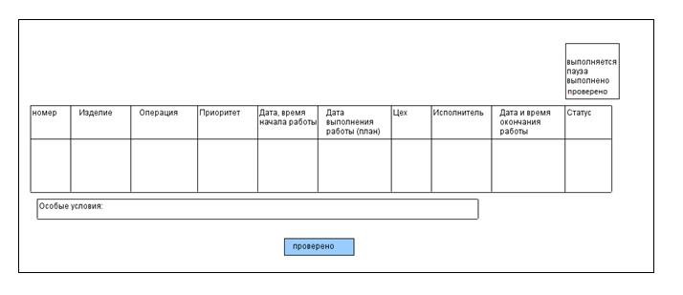

Номер | Изделие | Операция | Приоритет | Исполнитель | Дата, время начала работы | Дата, время окончания работы (план) | Цех | Дата время окончания работы (факт) | Статус
 | PROD_OPERATION-BREF-ORDER_PRODUCT .ORDER_PRODUCT.PRODUCT_NAME | PROD_OPERATION. PROD_OPERATION-REF-PROD_PROCESS/ PROD_PROCESS. NAME | PROD_OPERATION-BREF-ORDER_PRODUCT /ORDER_PRODUCT. PRIORITY | PROD_OPERATION .PROD_OPERATION-REF-EMPLOYEE | PROD_OPERATION .DATE_START_EMPLOYEE | PROD_OPERATION .DATE_FINISH_PLAN | PROD_OPERATION. PROD_OPERATION-REF-WORKSHOP_CHILD | PROD_OPERATION. DATE_FINISH | Ставиться исходя из названия статуса
5) В заголовке поля «статус» должен быть фильтр. Пользователь может вывести на экран ИО «Производственные операции» в статусах выполняется, пауза, выполнена, проверено.
6) При нажатии на кнопку «проверено», ИО Материалы и работы переходит в статус «выполнено». Если уже «выполнено», то не дать возможность нажимать на кнопку. Кнопка должна быть доступна только если все ИО Производственная операция в статусе «выполнена».
7) При нажатии на конкретную операцию, должно открыться окно Проверка наряда 3.
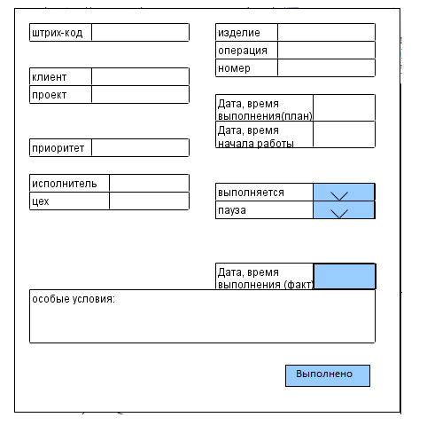
Поля = полям экрана 6
8) Должны быть доступны для редактирования поля: выполняется, пауза, дата и время выполнения (факт).
9) При их изменении, должны изменяться статусы на экране 6, поле Дата время окончания работы (факт) также должно меняться.
10) При нажатии на кнопку «выполнено», операция должны перейти в выполнена.

Приложение 1. Напечатанный наряд

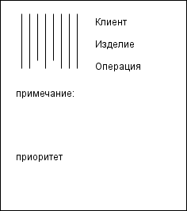

Приложение 2. Исключения из процесса

- Если недоступен начальник производства, то директор производства выполняет его функции
- Если рабочий не отметил, что операция была выполнена, то начальник производства отмечает выполнение при помощи сканера штрих-кодов, а затем отмечает правильную дату и время окончания работы
- Если рабочий закончил смену, то все производственные операции приобретают статус «пауза». С начала смены следующего дня работа автоматически возобновляется. Если рабочий работает сверхурочно, то он вручную возобновляет операцию
- Если работа не может быть проведена (например, материал бракованный, а нового нет), то она находится в паузе до возобновления работ. Если работа в целом не нужна, то она переводится в статус аннулирована.

